客服机器人

需求分析报告
2018.4.4
祝华梅、包慧芳、张纤薇

目录

1. 问题定义 1
2. 功能需求 2
3. 非功能需求 2
4. 功能模型 3
5. 数据（对象）模型 3
6. 开发计划 3
（1）资源需求 3
（2）进度计划 3
7. 风险分析 3
（1） 项目进度延误： 3
（2） 开发环境条件不足： 4
（3） 开发人员技术风险： 4
（4） 开发团队人员交流风险： 4

问题定义
由于如今计算机在各领域、各年龄段应用广泛，robot团队推出计算机客服机器人系统，旨在为计算机使用者解决使用计算机时遇到的各方面的问题。包括安装应用、编写文档、使用软件、电脑故障、卸载应用等。

功能需求
2.1 基本功能
R201 语言：支持中英文两种语言，当用户进入系统时，跳出语言选择框“中文/English”。
R202 欢迎词：检测到客户端连入并选择好语言时，向访客自动发送对应语言欢迎词“欢迎使用客服机器人/Welcome!”。
R203 互动：文字、表情、图片、位置、自定义消息等实时交互。
R204 常见问题及自动回复：通过与知识库集成，可自动回复常见问题
R205 登录：连接电脑账户登录
R206 用户信息查看:用户根据需求可进入用户信息查看页面进行查看。
R207 用户信息添加：用户根据需要在用户信息添加页面，对用户信息中不完善的信息进行添加。
R208 用户信息修改：用户根据不同需求的变动，可随时进入信息修改页面对现有信息进行适当修改。
R209 遗留问题添加：管理员根据用户问题数据，对还未解决或比较普遍需要添加的问题在管理页面的遗留问题添加页面进行用户遗留问题的添加。
2.2 衍生功能
R210 使用分析：分析用户对应用的喜爱程度。
R211 轨迹分析：分析用户的访问行为轨迹，了解客户的爱好等。

非功能需求
3.1性能需求:
R101:客服机器人回答用户问题的响应时间一般不超过2秒
R102:支持多用户同时访问，同时进行相同的操作
3.2安全性需求:
3.2.1权限控制:
R103:未注册的用户不能使用该系统，各个用户之间无法进行访问，用户只能与客服机器人和人工在线客服进行交流
3.2.2可用性需求:
R104:方便操作，操作流程合理 尽可能从用户角度出发，以方便使用本产品
R105:支持没有计算机使用经验以及很少使用计算机的用户能方便使用本系统
R106:系统具有一定的容错和干扰能力，在非硬件故障或非通讯故障时，系统能保证正常的运行，并具有足够的提示信息帮助用户有效正确的完成相应操作

功能模型
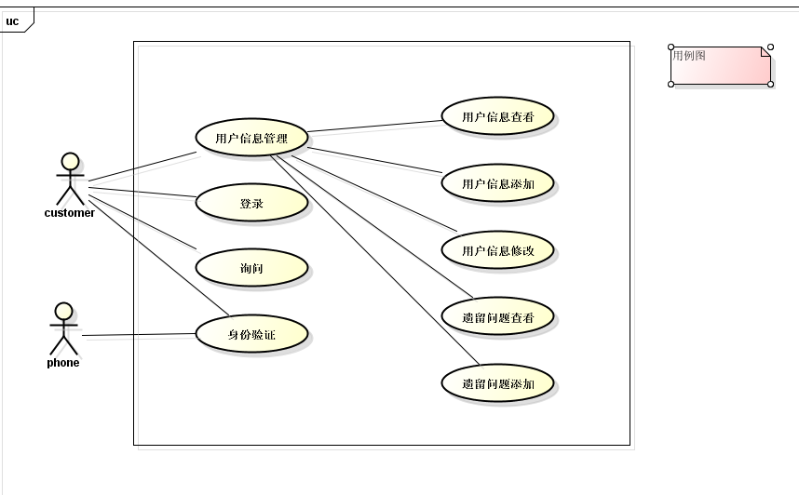

数据（对象）模型
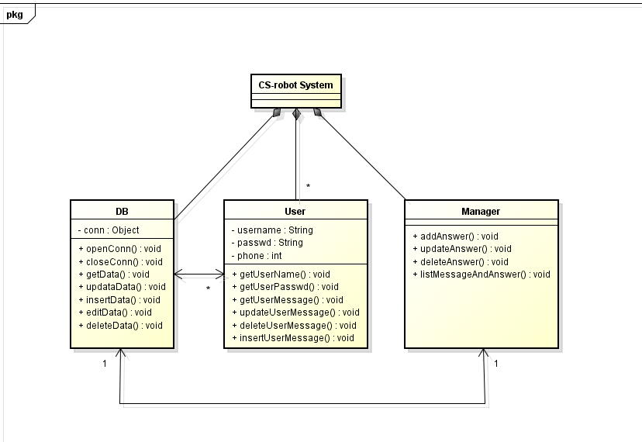

用例名称 | 登录
用例简述 | 用户登录CS_robot系统获取系统操作的权限
前置条件 | 1.用户打开该系统界面  2.用户已注册该系统
后置条件 | 当用户登录成功时，系统界面跳转至操作界面
主要流程 | 1.用户打开登录界面  2.用户输入用户名和用户密码以及显示的验证码  3.点击登录按钮  4.系统根据后台数据库中的内容判断用户名和密码是否相对应以及该用户是否存在  5.若用户信息匹配成功，则登录成功，进入相应的操作界面；若用户信息不匹配，则跳出错误提示对话框
其他流程 | 用户点击验证码图标，图标将会改变，出现新的验证码数据
异常流程 | 用户登录出现系统故障时，例如数据库系统崩溃问题，系统会弹出系统故障页面，提示系统访问人数过多

用例名称： | 用户信息查看 | 用例ID: | R206
角色： | 一般用户 | 用例说明 | 用户对自己信息进行核对，确保该用户信息正确
前置条件 | 1.用户连接电脑登录该系统  2.用户查看信息，进入相应页面
后置条件 | 1.用户根据实际情况对信息进行添加  2.用户根据实际情况对相应信息进行修改
基本事件流 | 1.用户使用该系统时，点击用户信息查看，进入该页面  2系统根据该用户电脑账户，将数据从后台数据库服务器进行获取  3．将获取的数据显示在页面上，供用户核对
其他事件流： | 用户点击页面返回键时，页面将会跳转到用户上一步操作界面
异常事件流 | 用户使用出现系统故障时，例如网络问题，数据库系统崩溃问题，系统会自动弹出系统故障页面，显示系统崩溃提示。

用例名称: | 用户信息添加 | 用例ID | R207
角色： | 一般用户 | 用例说明： | 在用户进入系统时，用户对自己需要但还未填写的信息进行完善，方便今后对系统的使用
前置条件： | - 用户已经连接电脑登录该系统  - 用户已经进入用户信息查看页面
后置条件： | 继续对信息进行查看，进一步审核信息的准确性，避免一些信息填写错误
基本事件流： | 1.点击用户个人信息添加  2.将个人已经填写的信息从后台获取，返回到页面。还未填写的信息框将显示为空，此为需要填写的信息，需要用户进一步填写  3.用户填写相应还未填写的信息  4.确认信息填写完整准确，点击添加按钮  5.系统将用户填写的信息添加到数据库服务器  6.返回到用户信息查看页面0
其他事件流 | 1.用户点击返回键时，页面将会自动跳转到用户上一步操作界面  2.除了未填写输入框，其他信息输入框都不能进行信息的输入，只供信息的查看
异常事件流： | 用户操作出现系统故障时，例如网络问题，数据库系统崩溃问题，导致用户无法进行数据的添加，系统将会弹出系统故障页面，显示系统崩溃提示

用例名称： | 用户信息修改 | 用例ID: | R208
角色： | 一般用户 | 用例说明： | 在用户进入系统时，用户对自己注册时填写错误的信息进行修改，方便今后对系统的使用
前置条件 | 1.用户已经连接电脑登录该系统  2.用户已经进入用户信息查看页面
后置条件： | 继续对信息的查看，进一步审核信息的准确性，避免一些信息的填写错误
基本事件流： | 1.点击用户个人信息进行信息修改  2.将个人已经填写的信息从后台获取，返回到页面  3.用户修改填写错误或需要修改的信息  4.确认信息修改正确，点击确认修改按钮  5.系统将用户修改的信息更新到数据库服务器  6.返回到用户信息查看页面
其他事件流： | 用户点击页面返回键，页面将会跳转到用户上一步操作界面
异常事件流： | 用户操作出现系统故障时，例如网络问题，数据库系统崩溃问题，导致用户无法进行数据的添加，系统将会弹出系统故障页面，显示系统崩溃提示

用例名称 | 询问
用例简述 | 用户在交流界面向CS_robot提出想要询问的问题
前置条件 | 1.用户已经登录该系统  2.用户已经进入交流界面
后置条件 | 1.用户提出的问题得到解决方案，尝试用该方案解决问题  2.用户解决问题后退出交流界面，进行其他操作
主要流程 | 1.用户打开交流界面  2.用户输入想要询问的问题  3.点击发送按钮  4.用户发送的问题在后台进行处理  5.等待问题解决方案
其他流程 | 1.用户点击页面返回键时，页面跳转至上一步操作界面  2.用户发送信息为空时，系统提示“消息不能为空”  3.若后台数据库无法解决问题，系统发送“Sorry，I can’t understand!”
异常流程 | 1.用户提问过程中，出现系统故障，例如网络问题，信息无法发出，系统提示“网络异常，无法发送”  2.当用户信息发送后，由于提问人数过多造成系统崩溃，则系统提示“体统繁忙，请稍后再试”

用例名称 | 遗留问题查看
用例简述 | 管理员通过系统查看客服机器人无法回答的问题
前置条件 | 1.管理员已经进入管理系统
后置条件 | 1.根据用户的遗留问题
主要流程 | 1.管理员打开遗留问题界面  2.系统访问后台数据库，获取遗留问题  3.管理员查看遗留问题
其他流程 | 1.用户点击页面返回键时，页面跳转至上一步操作界面  2.遗留问题很多时，采取分页模式显示所有遗留问题  3.若后台数据库无法解决问题，系统发送“Sorry，I can’t understand!”
异常流程 | 1.用户提问过程中，出现系统故障，例如网络问题，信息无法发出，系统提示“网络异常，无法发送”  2.当用户信息发送后，由于提问人数过多造成系统崩溃，则系统提示“体统繁忙，请稍后再试”

用例名称: | 遗留问题添加 | 用例ID | R209
角色： | 管理员 | 用例说明： | 在管理员进入管理系统时，对不同用户需要但还未添加的遗留问题进行完善，方便用户今后对系统的使用
前置条件： | - 管理员已经进入管理系统  - 管理员已经进入遗留问题查看页面
后置条件： | 继续对遗留问题进行查看，进一步审核问题的准确性，避免一些问题填写错误
基本事件流： | 1.点击遗留问题添加  2.将已经完成的问题从后台获取，返回到页面。对用户还需要但未添加的问题进行添加  3.确认问题填写完整准确，点击添加按钮  4.系统将管理员填写的问题添加到数据库服务器  5.返回到管理系统首页
其他事件流 | 1.管理员点击返回键时，页面将会自动跳转到管理员上一步操作界面  2.除了添加问题输入框，输入框都不能进行信息的输入，只供问题的查看
异常事件流： | 管理员管理系统页面出现系统故障时，例如网络问题，数据库系统崩溃问题，导致管理员法进行数据的添加，系统将会弹出系统故障页面，显示系统崩溃提示

开发计划

（1）资源需求
1）开发人员：能熟练使用java，MySQL等软件的3位程序员
2）软件的需求：MySQL，eclipse,android studio
3）硬件设备：能够运行MySQL，eclipse,android studio的笔记本电脑

（2）进度计划
- 第三周：①、调研客服机器人目标用户的需求及使用的目标
环境。②、讨论项目可行性及所需要的开发环境软硬件等，并做出初步计划。③、初步做好所需的软硬件等的开发前准备。
- 第四周--第十三周：①、进入软件开发工作，过程中每周进
行讨论并总结，改善不足。②、在第十三周基本完成客服机器人开发。
- 第十四周：客服机器人最后的完善及收尾工作。
- 第十五周：对开发过程遇到的问题进行分析总结。

风险分析

项目进度延误：
- 中途可能出现不可预测的事情延误，使原计划不能正常实施导致项目进度延误。
- 应对策略：在出现计划被延误使即使调整预先计划使项目进度不要受临时延误的影响。

开发环境条件不足：
- 由于现有条件可能出现开发环境无法支撑问题。
- 应对政策：寻找更合适的开发环境，并根据所能获得的开发
环境适当调整开发要求。

开发人员技术风险：
- 由于开发人员现有知识技术有限，会出现无法实现预定要求。
- 应对政策：在遇到技术问题时，通过上网等多方面途径学习提高自身技术。

开发团队人员交流风险：
- 由于团队由多人组成，在开发过程中会出现许多沟通及工作分配问题。
- 应对政策：团队人员经常在一起交流讨论，减少沟通不当出现的问题。

